CÂY THƯ MỤC TIẾP NHẬN ĐƠN HÀNG
https://docs.google.com/spreadsheets/d/1RUUc9yNquf215mKDt4PLavBcmB7YcBpoKnHNLgtddQw/edit?usp=sharing

QUY ĐỊNH TIẾP NHẬN ĐƠN HÀNG
- Thông tin tiếp nhận:
  - Account KH
  - Tên KH
  - Địa chỉ lắp đặt
  - Loại Dịch vụ yêu cầu: Cố định, IMS, BRCĐ…
  - Loại hình yêu cầu: Fiber, MyTV, Wifi Mesh..
  - Ghi chú:
    - Nội dung yêu cầu cụ thể của KH
    - Thời gian KH mong muốn lắp đặt, thay đổi, di dời…
    - Số điện thoại liên hệ
    - Tên người liên hệ
- Lưu ý:
  - KH yêu cầu chuyển dịch :có thông tin địa chỉ cũ và địa chỉ mới; KH đồng ý hay không đồng ý thanh toán phí dịch chuyển
  - KH yêu cầu thanh lý: ghi chú KH đồng ý hay không đồng ý thanh toán cước phí phát sinh
  - KH yêu cầu Khôi phục Dịch vụ hoặc thay đổi tốc độ : ghi chú KH không chính chủ (nếu không đúng thông tin KH)

26 kiểu yêu cầu · 6 nhóm nghiệp vụ
STT | KIỂU YÊU CẦU | CÁC BƯỚC KIỂM TRA | NỘI DUNG GHI CHÚ | LƯU Ý
NHÓM 1 — TƯ VẤN & LẮP MỚI
1 | Tư vấn KH tiềm năng  KH chưa dùng VNPT, muốn lắp đường truyền mới | 1. Đồng kiểm thông tin KH cung cấp  2. Xác định KH chưa sử dụng dịch vụ VNPT tại DS Thuê Bao → chuột phải dòng xanh → TIẾP NHẬN ĐƠN HÀNG | • Nội dung KH đề nghị: ___  • Người liên hệ: ___ · SĐT: ___ | —
23 | Tư vấn dịch vụ  KH hiện hữu lắp thêm hoặc KH mới chưa dùng VNPT | 1. Đồng kiểm thông tin thuê bao  2. Xác định mong muốn gói cước KH muốn sử dụng  3. Tra Chính sách cước / Cẩm nang → thông báo gói phù hợp | • Account KH: ___  • Nội dung yêu cầu: ___  • Thời gian yêu cầu: ___  • Người liên hệ: ___ · SĐT: ___ | KH hiện hữu: Xóa account cũ → CHẤP NHẬN địa chỉ mới  KH mới: Chọn đúng tỉnh KH muốn lắp đặt
NHÓM 2 — THAY ĐỔI HỢP ĐỒNG & GÓI CƯỚC
2 | Thay đổi thông tin KH  Đổi SĐT, CCCD, tên KH (sai chính tả/dấu) | 1. Đồng kiểm thông tin KH cung cấp  2. Tra Tổng hợp + Chi tiết danh bạ | • Nội dung KH đề nghị: ___  • Người liên hệ: ___ · SĐT: ___ | —
6 | Thay đổi tốc độ  Nâng/giảm tốc độ đường truyền | 1. Đồng kiểm thông tin thuê bao  2. Tra lịch sử báo hỏng, lịch sử khiếu nại  3. Xác định KH đã phản ánh về đường truyền chưa | • Account KH: ___  • Nội dung KH đề nghị: ___  • Người liên hệ: ___ · SĐT: ___  • Nếu không chính chủ → ghi rõ | Thông báo giá gói mới KH đề xuất hoặc ĐTV giới thiệu  Yêu cầu chính chủ gọi lên tổng đài
7 | Chuyển đổi loại hình  Cáp đồng → cáp quang; MyTV STB | 1. Đồng kiểm thông tin thuê bao  2. Xác định loại hình điện thoại bàn đang dùng  3. Xác định nhu cầu lắp điện thoại cáp quang | • Account KH: ___  • Nội dung KH đề nghị: ___  • Người liên hệ: ___ · SĐT: ___ | —
8 | Thay đổi DV GTGT  Đăng ký/hủy DV gia tăng: chuyển cuộc gọi, K+, HBO… | 1. Đồng kiểm thông tin thuê bao  2. Xác định loại hình điện thoại cố định đang dùng  3. Xác định nhu cầu DV KH muốn đăng ký/hủy | • Account KH: ___  • Nội dung KH đề nghị: ___  • Người liên hệ: ___ · SĐT: ___ | —
9 | Ghép gói đa dịch vụ  Ghép MyTV, Mesh, Camera, di động → gói combo | 1. Đồng kiểm thông tin thuê bao  2. Xác định gói cước hiện hữu và các thành phần  3. Giới thiệu gói combo phù hợp (tra Chính sách / Cẩm nang) | • Account KH: ___  • Nội dung KH đề nghị: ___  • Người liên hệ: ___ · SĐT: ___ | —
10 | Tách, ghép mã thanh toán  Tách/ghép mã để thuận lợi nhận thông báo cước | 1. Đồng kiểm thông tin thuê bao  2. Xác định các mã thanh toán KH muốn tách/ghép | • Account KH: ___  • Nội dung KH đề nghị: ___  • Người liên hệ: ___ · SĐT: ___ | —
14 | Thay đổi gói đa dịch vụ  Thêm/bớt thiết bị: Mesh, MyTV, Camera… | 1. Đồng kiểm thông tin thuê bao  2. Kiểm tra gói cước hiện hữu  3. Xác định DV/thiết bị KH muốn thay đổi | • Account KH: ___  • Nội dung KH đề nghị: ___  • Người liên hệ: ___ · SĐT: ___ | —
NHÓM 3 — DI CHUYỂN & TẠM DỪNG
3 | Chuyển dịch địa chỉ  Di dời đường truyền từ địa chỉ A → B (cùng tỉnh) | 1. Đồng kiểm thông tin thuê bao  2. Xác định KHCN hay DN  3. Kiểm tra cước nợ  4. Xác định các đường truyền tại địa chỉ muốn dịch chuyển | • Địa chỉ mới: ___  • Account + đường truyền muốn dịch chuyển: ___  • Thời gian yêu cầu: ___ · Người LH + SĐT: ___  • Đã thông báo KH cầm modem | Thông báo cước chưa TT (đã đến hạn GHTT)  Nhắc KH cầm theo thiết bị & chuẩn bị hợp đồng để NV đóng dấu  Tra phí chuyển dịch tại CNĐT
13 | Tạm dừng dịch vụ  KH đi nước ngoài, xây nhà… muốn tạm ngưng | 1. Đồng kiểm thông tin thuê bao  2. Xác định thời gian tạm dừng theo Điểm Tín Nhiệm (ĐTN)  3. HCM/BDG/VTU: Lập Hợp Đồng theo CNĐT | • Account KH: ___  • Ngày bắt đầu tạm ngưng: ___ · Ngày hoạt động lại: ___  • KH đồng ý TT tiền phát sinh  • Người liên hệ: ___ · SĐT: ___ | ĐTN 0–49đ: tối đa 35 ngày | 50–79đ: 45 ngày | 80–100đ: không giới hạn  Cư trú không ổn định: tối đa 60 ngày  ⚠ TTVT sẽ thu hồi thiết bị trong thời gian tạm dừng
NHÓM 4 — THANH LÝ & KHÔI PHỤC
4 | Thanh lý dịch vụ  KH muốn ngừng sử dụng hoàn toàn | 1. Đồng kiểm thông tin thuê bao  2. Tìm hiểu nguyên nhân → thuyết phục giữ chân KH  3. Không chính chủ: mời KH ra ĐGD  4. KH không đồng ý → nhập đơn thanh lý | • Chính chủ: Nội dung + lý do + đã thuyết phục + KH đồng ý/không TT phí  • Không chính chủ: Ghi rõ không chính chủ, không đồng ý ra ĐGD  • Người liên hệ: ___ · SĐT: ___ | ⚠ Thông báo cước phí chưa thanh toán trước khi nhập đơn
5 | Khôi phục dịch vụ  KH muốn dùng lại sau khi tạm dừng | 1. Đồng kiểm thông tin thuê bao  2. Kiểm tra cước nợ  3. Xác định có đóng phí 300.000đ không | • Account KH: ___  • Nội dung KH đề nghị: ___  • Người liên hệ: ___ · SĐT: ___  • Không chính chủ: ghi rõ, không đồng ý ra ĐGD | Không chính chủ: Yêu cầu gọi lên tổng đài hoặc chủ cũ + mới ra ĐGD  KH DN: ra ĐGD mang phiếu yêu cầu đóng dấu Cty + Giấy giới thiệu + CCCD  Một số gói cũ không khôi phục được → tư vấn gói thay thế
15 | Khôi phục từ thanh lý  KH muốn dùng lại đường truyền đã thanh lý | 1. Đồng kiểm thông tin thuê bao  2. Xác định hiện trạng đường truyền đã thanh lý | • Account KH: ___  • Nội dung KH đề nghị: ___  • Người liên hệ: ___ · SĐT: ___ | ⚠ Đóng phí 300.000đ nếu quá thời hạn quy định tạm ngừng
NHÓM 5 — TÀI CHÍNH & THIẾT BỊ
11 | Khóa/mở Pay TV  Khóa/mở dịch vụ MyTV trả tiền: HBO, K+… | 1. Đồng kiểm thông tin thuê bao  2. Xác định account MyTV của KH  3. Xác định dịch vụ MyTV KH muốn khóa/mở | • Account KH: ___  • Nội dung KH đề nghị: ___  • Người liên hệ: ___ · SĐT: ___ | —
16 | Thu cước tại địa chỉ KH  KH muốn thu cước tại nhà hàng tháng | 1. Đồng kiểm thông tin thuê bao  2. Thông báo phí thu tại nhà cho KH  3. Xác định địa chỉ thu cước  4. Thuyết phục KH chuyển khoản (tra STK ngân hàng VNPT tại CNĐT) | • Account KH: ___  • Nội dung KH đề nghị: ___  • Người liên hệ: ___ · SĐT: ___ | Cung cấp cước DV thu phí tại nhà cho KH nắm
17 | Thanh toán trước cước  KH gia hạn trả trước / thanh toán trước cước | 1. Đồng kiểm thông tin thuê bao  2. Xác định chu kỳ gia hạn trả trước  3. Xác định gói cước sẽ gia hạn  4. Nếu KH muốn thu tại nhà → thông báo thêm phí thu nhà | • Account KH: ___  • Nội dung KH đề nghị: ___  • Người liên hệ: ___ · SĐT: ___ | Chuyển sang trả sau: cung cấp cước DV thu phí tại nhà hàng tháng
18 | Không nhận giấy báo cước  KH không muốn nhận giấy báo/chi tiết cước giấy | 1. Đồng kiểm thông tin thuê bao  2. Xác định KH có đăng ký nhận giấy báo cước không  3. Tư vấn nhận qua App MyVNPT, SMS, Email, Zalo | • Account KH: ___  • Nội dung KH đề nghị: ___  • Người liên hệ: ___ · SĐT: ___ | —
19 | Thu hồi / đổi thiết bị  Đổi modem hỏng/cũ hoặc thu hồi thiết bị sau thanh lý | 1. Đồng kiểm thông tin thuê bao  2. Xác định KH đã báo hỏng chưa, đã thanh lý chưa | • Account KH: ___  • Nội dung KH đề nghị: ___  • Người liên hệ: ___ · SĐT: ___ | —
NHÓM 6 — PHẢN ÁNH, CSKH & HỢP ĐỒNG
12 | Yêu cầu khác  Các trường hợp ngoài 25 mục: dây âm tường, in HĐĐT, tìm lại account… | — | • Account KH: ___  • Nội dung KH đề nghị: ___  • Người liên hệ: ___ · SĐT: ___ | Ghi rõ nội dung yêu cầu cụ thể để chuyển xử lý
20 | Chất lượng phục vụ kinh doanh, VT  KH phản ánh thái độ NV kỹ thuật, GDV, thu cước, chờ lâu… | 1. Đồng kiểm thông tin thuê bao  2. Đồng cảm – xin lỗi – tiếp thu ý kiến KH  3. Hỗ trợ KH đóng cước online | • Account KH: ___  • Nội dung KH đề nghị: ___  • Người liên hệ: ___ · SĐT: ___ | —
21 | Giá cước, ưu đãi, chính sách SPDV  KH phản ánh/so sánh giá cước, ưu đãi, chính sách, sản phẩm | 1. Đồng kiểm thông tin thuê bao  2. Đồng cảm – xin lỗi – tiếp thu ý kiến KH | • Account KH: ___  • Nội dung KH đề nghị: ___  • Người liên hệ: ___ · SĐT: ___ | —
22 | Chăm sóc khách hàng  KH phản ánh về CS CSKH: quà Tết, sinh nhật, thành lập Cty… | 1. Đồng kiểm thông tin thuê bao  2. Đồng cảm – xin lỗi – tiếp thu ý kiến KH | • Account KH: ___  • Nội dung KH đề nghị: ___  • Người liên hệ: ___ · SĐT: ___ | —
24 | Ký hợp đồng  KH yêu cầu NV mang HĐ đến ký / đã ký nghiệm thu | 1. Đồng kiểm thông tin thuê bao  2. Xác định account đã lắp đặt  3. Tiếp nhận yêu cầu của KH | • Account KH: ___  • Nội dung yêu cầu: ___  • Thời gian yêu cầu: ___  • Người liên hệ: ___ · SĐT: ___ | —
25 | Hoàn tất hồ sơ HĐ  Hoàn thiện hồ sơ lập hợp đồng sau lắp đặt | 1. Đồng kiểm thông tin thuê bao  2. Xác định account đã lắp đặt  3. Tiếp nhận yêu cầu của KH | • Account KH: ___  • Nội dung yêu cầu: ___  • Thời gian yêu cầu: ___  • Người liên hệ: ___ · SĐT: ___ | —
26 | Yêu cầu upsell của khách hàng  KH yêu cầu nâng gói cao hơn so với gói hiện tại | 1. Đồng kiểm thông tin thuê bao  2. Xác định account đã lắp đặt  3. Tiếp nhận yêu cầu của KH | • Account KH: ___  • Nội dung yêu cầu: ___  • Thời gian yêu cầu: ___  • Người liên hệ: ___ · SĐT: ___
PHÒNG NGHIỆP VỤ ĐÀO TẠO · Trung tâm Hỗ trợ Khách hàng VNPT · Tháng 04 · 2026

HƯỚNG DẪN TIẾP NHẬN ĐƠN HÀNG TRÊN ONEBSS

Có 2 cách để mở giao diện Tiếp nhận đơn hàng:
Cách 1: Từ giao diện Tiếp nhận yêu cầu tập trung
- Với Khách hàng mới: Tại Tab Danh sách thuê bao khách hàng nhấp phải vào khoảng trắng - chọn Tiếp nhận đơn hàng.
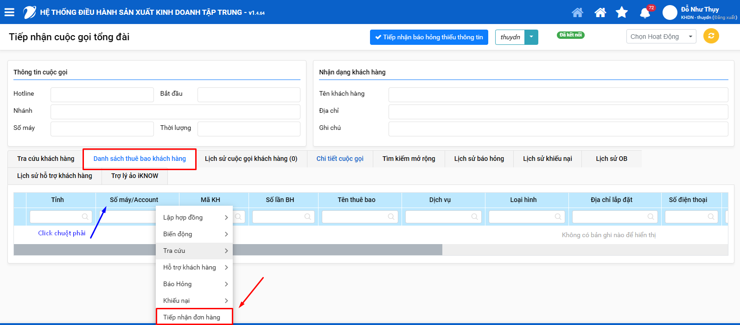
- Với khách hàng hiện hữu: nhập Acc của khách hàng vào ô Tra cứu - Bấm Chấp nhận - Qua tab Danh sách thuê bao khách hàng
- 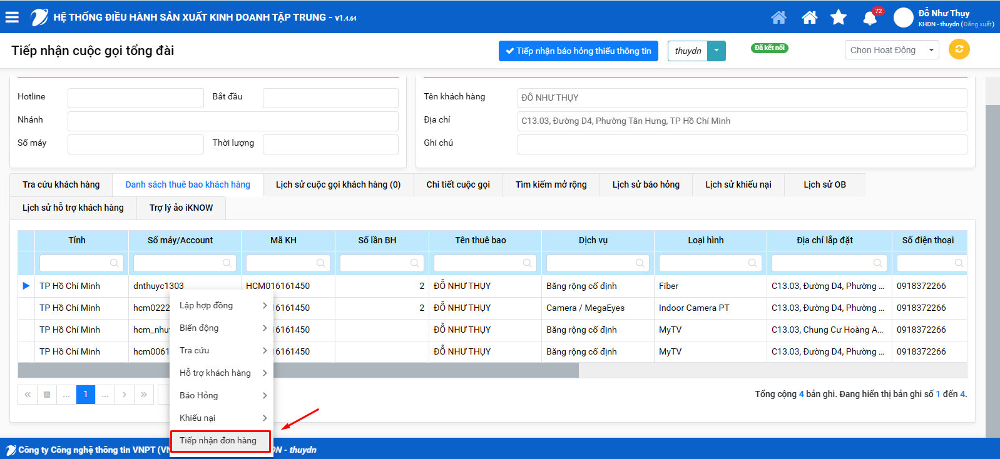

Cách 2: Từ Menu dọc - Gõ nhanh chữ “don ha” - chọn “Đài HTKH tiếp nhận đơn hàng”. Lưu ý ở menu này cần chọn đúng tỉnh của khách hàng cần lắp đặt dịch vụ.
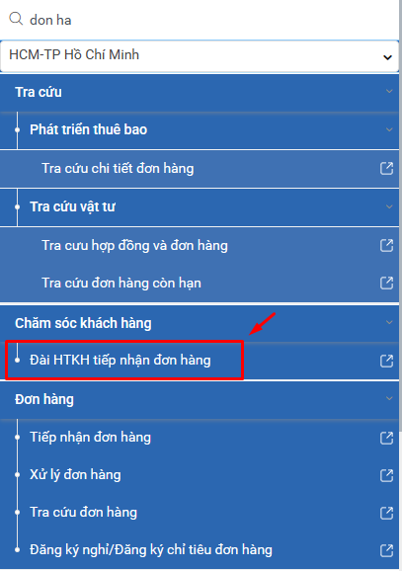
Tóm tắt các bước thao tác tạo phiếu Tiếp nhận Đơn Hàng

Bước 1: Tra cứu và xác nhận thông tin
Trước khi thực hiện bất kỳ thao tác kỹ thuật nào, ĐTV cần đảm bảo đang làm việc trên đúng đối tượng khách hàng.
- Thao tác: Nhập số máy/Account của khách hàng vào ô tra cứu.
- Nội dung: Kiểm tra Account, đối chiếu các thông tin cá nhân (Tên chủ thuê bao, địa chỉ lắp đặt, gói cước đang dùng...).
- Lưu ý: Luôn thực hiện "Đồng kiểm" – nhắc lại thông tin để khách hàng xác nhận nhằm đảm bảo tính chính xác tuyệt đối.

Bước 2: Khởi tạo tiếp nhận
- Thao tác: Tại dòng thông tin thuê bao đã xác định, click Chuột phải.
- Lệnh: Chọn Tiếp Nhận Đơn Hàng.

Bước 3: Kiểm tra giao diện tiếp nhận
Sau khi click, hệ thống sẽ hiển thị một cửa sổ/tab mới.
- Kiểm tra: Rà soát lại toàn bộ phần “Thông Tin Khách Hàng”. Đảm bảo các thông tin như Số điện thoại liên hệ, Địa chỉ thanh toán đã chính xác theo cập nhật mới nhất từ khách hàng.

Bước 4: Thiết lập thông tin dịch vụ
Đây là bước quan trọng nhất để hệ thống phân loại đúng phiếu yêu cầu. Tại mục Thông Tin Thuê Bao, bạn cần lựa chọn chính xác 3 trường dữ liệu:
- Dịch vụ: (VD: Băng rộng cố định, MyTV,...)
- Loại hình: (VD: Fiber, MyTV App,...)
- Kiểu yêu cầu: Chọn đúng nhu cầu thực tế của khách hàng theo cây thư mục Tiếp nhận đơn hàng (VD: Báo hỏng, Chuyển đổi gói cước, Lắp đặt mới...).

Bước 5: Cập nhật ghi chú chi tiết
Tại phần Ghi chú, bạn cần nhập nội dung theo cấu trúc rõ ràng để nhân viên địa bàn nắm bắt nhanh:
- Cấu trúc: [Account] - [Nội dung yêu cầu cụ thể] - [Ngày/Giờ hẹn khách hàng] - [Người cần gặp] …
- Ví dụ: dnthuyc1303 - Dịch chuyển sang địa chỉ mới …- Hẹn 8h sáng ngày…tháng - Chị Thụy
Hình ảnh chi tiết:
Đối với KH mới: nhập các thông tin sau:
- Tên KH
- Điện thoại:
- Địa chỉ KH: nhấp vào dấu … để chọn địa chỉ
- Dịch vụ: chọn loại dịch vụ KH có nhu cầu đăng ký sử dụng. Ví dụ Di động, Băng rộng cố định…
- Loại hình: chọn dịch vụ KH có nhu cầu đăng ký sử dụng. Ví dụ: Fiber, MyTV
- Kiểu yêu cầu: Chọn đúng nhu cầu thực tế của khách hàng theo cây thư mục Tiếp nhận đơn hàng (VD: Báo hỏng, Chuyển đổi gói cước, Lắp đặt mới...).
- Ghi chú: nhập đầy đủ thông tin KH yêu cầu
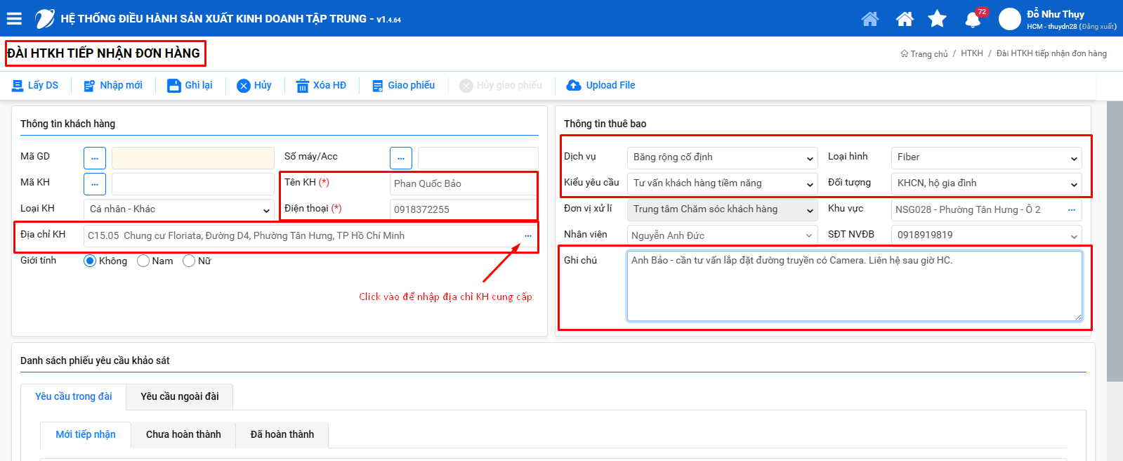
- Đối với KH hiện hữu: nhập các thông tin sau theo nhu cầu của KH:
- Dịch vụ: chọn loại dịch vụ KH có nhu cầu đăng ký sử dụng. Ví dụ Di động, Băng rộng cố định…
- Loại hình: chọn dịch vụ KH có nhu cầu đăng ký sử dụng. Ví dụ: Fiber, MyTV
- Kiểu yêu cầu: Chọn đúng nhu cầu thực tế của khách hàng theo cây thư mục Tiếp nhận đơn hàng (VD: Báo hỏng, Chuyển đổi gói cước, Lắp đặt mới...).
- Ghi chú: nhập đầy đủ thông tin KH yêu cầu
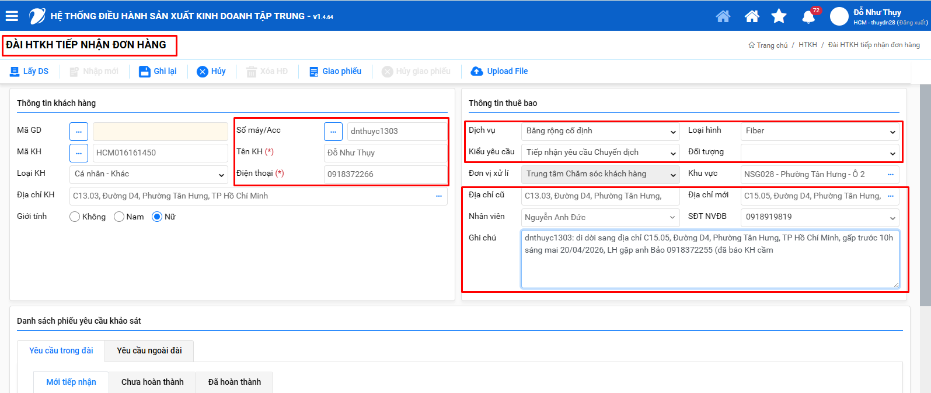

Bước 6: Lưu thông tin (Ghi lại)
- Thao tác: Nhấn nút Ghi lại trên thanh công cụ.
- Kết quả: Sau khi ghi lại thành công, phiếu yêu cầu sẽ xuất hiện ở danh sách phía dưới lưới "Mới Tiếp Nhận".
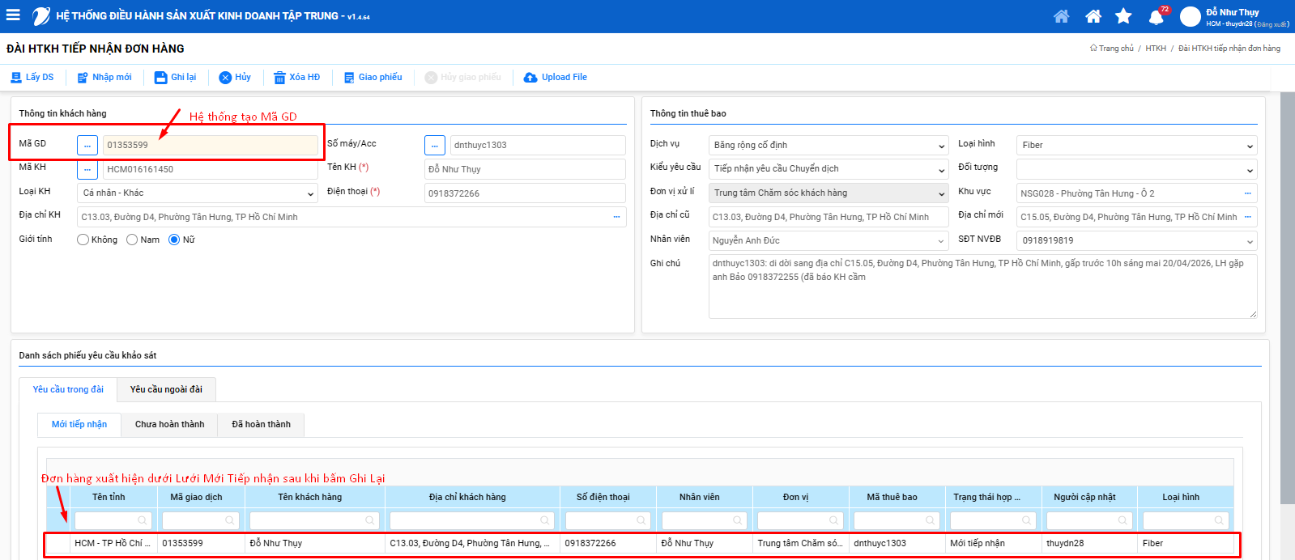

Bước 7: Chuyển phiếu về địa bàn
Phiếu mới chỉ dừng ở mức "Tiếp nhận" nếu bạn chưa thực hiện bước này.
- Thao tác: Chọn đúng phiếu vừa tạo ở lưới "Mới Tiếp Nhận".
- Lệnh: Bấm nút Giao Phiếu.
- Mục đích: Chuyển thông tin về đơn vị kỹ thuật/địa bàn để xử lý trực tiếp cho khách hàng.

Lưu ý
- Luôn kiểm tra kỹ "Kiểu yêu cầu" để tránh giao nhầm bộ phận xử lý.
- Mọi thông tin hẹn khách hàng phải khả thi và tuân thủ quy định về thời gian xử lý (SLA) của VNPT.
Một số clip minh họa Tiếp nhận Đơn Hàng:
- Đơn hàng Dịch chuyển: https://drive.google.com/file/d/1hCFehUm9zBn0YpiK7F0I_3DYy6Ffp4rA/view?usp=sharing
- Đơn hàng Thanh Lý: https://drive.google.com/file/d/1kW5GhwTjqVCQOQsuH_llNRGMc3PSIrJE/view?usp=sharing
- Đơn hàng ĐK Dịch vụ cộng thêm: https://drive.google.com/file/d/1AFaoI7wBE9vvlaImnIKOkIZNawoEPKA1/view?usp=sharing
- Đơn hàng Lắp đặt đường truyền mới: https://drive.google.com/file/d/1MT3bDTteTtZFaSHfskvyFKY3wg2ijxc7/view?usp=sharing

TRA CỨU ĐƠN HÀNG TRÊN ONEBSS

Vào Menu dọc - Vào ô Tìm Kiếm - gõ nhanh “don ha” - chọn đến “Tra cứu chi tiết thi công”. Hoặc Vào Menu dọc => Tra cứu => Phát triển thuê bao => Tra cứu chi tiết thi công
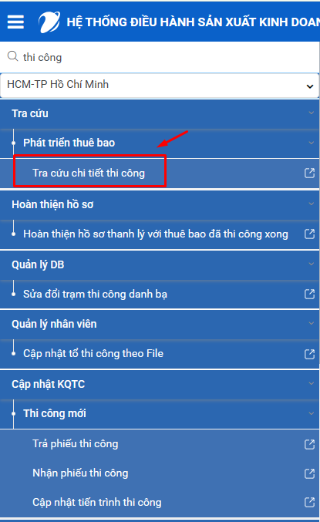
Xuất hiện màn hình TRA CỨU CHI TIẾT ĐIỀU HÀNH THI CÔNG
Nhập mã giao dịch vào ô Mã GD- Enter sẽ thấy được chi tiết đơn hàng đã tạo
